**شبیه سازی راکتور دوغابی تولید پلی اتیلن سنگین در مقیاس صنعتی**

عطا زینالزاده خوئی1، حمیدرضا نوروزی2*، جابر عزیزی3

1 دانشجوی مقطع کارشناسی ارشد، دانشکده مهندسی شیمی، دانشگاه صنعتی امیر کبیر

2 استادیار، دانشکده مهندسی شیمی، دانشگاه صنعتی امیر کبیر

3 کارشناس ارشد شرکت مدیریت و توسعه­ صنعت باختر

h.norouzi@aut.ac.ir *

**چکيده**

در این مقاله شبیه سازی هیدرولیکی چند فازی برای راکتور همزن دار تولید پلی اتیلن سنگین در مقیاس صنعتی با حجم حددود 200 متر مکعب انجام شده است. برای شبیه سازی دینامیک سیالات محاسباتی این سیستم از نرم افزار متن باز (OpenFOAM®) استفاده شده است. هدف اصلی مقاله مشاهده­ی بررسی الگوی جریان فازهای گاز و دوغاب در شرایط عملیاتی راکتور است. از رویکرد اولری-اولری برای توصیف حرکت دو فاز به همراه مدل آشفتگی k-ɛ به همراه سایر زیر مدل های مناسب جهت توصیف برهمکنش بین فازی استفاده شد. اگر چه داده اندازه گیری شده مستقیم از واحد جهت مقایسه نقطه به نقطه نتایج شبیه سازی و داده های صنعتی وجود نداشت، اما الگوی جریان بدست آمده از نتایج شبیه سازی نشان داد که این مدل قادر به پیش بینی توزیع کسر حجمی فاز بخار، رژیم و الگوی جریان فازهای دوغاب و گاز می­باشد. الگوی سرعت فاز دوغاب و تاثیر جریان­های عملیاتی بر میدان سرعت و کانتور کسر حجمی فاز گاز در طول محور راکتور و الگوی اختلاط داخل راکتور گزارش شده است. اثر متغییرهای گرانروی فاز دوغاب با مقادیر 174/0، 5/2 و 14 سانتی پواز بررسی شده است که کسر حجمی فاز گاز در این مقادیر گرانروی، به ترتیب 1619/0، 1822/0، 2664/0 بدست آمده است. قطر حباب­های گاز با مقادیر 5 و 10 میلی متر نیز بررسی شده است که کسر حجمی به ترتیب 1619/0 و 0904/0 بدست آمده است.

**واژگان كليدي:**

دینامیک سیالات محاسباتی، جریان چند فازی، راکتور­های همزن دار، کسر حجمی فاز گاز

1. **مقدمه**

ظروف همزن دار به طور گسترده در فرآیندهای شیمیایی برای انجام انواع عملیات­­هایی مانند همگن سازی، پراکندگی گاز، انتقال حرارت و انجام واکنش های گاز-مایع استفاده می­شود. مطالعات تجربی زیادی برای بررسی ویژگی‌های پراکندگی گاز با توجه به اینکه بر عملیات انتقال جرم تاثیر زیادی دارد، در مخزن­های همزن دار انجام شده است. در برخی مطالعات تجربی راکتورهای همزن دار گاز-مایع با یک پره به طور آزمایشگاهی مورد بررسی قرار گرفته‌اند. بررسی تأثیر پارامترهای هندسی و شرایط عملیاتی مانند هندسه مخزن، نوع پره، اندازه و مکان پره، سرعت چرخش پره­ها و سرعت جریان گاز بر ویژگی‌های راکتور از جمله رژیم‌ و الگوهای جریان، کسر حجمی گاز، توان مصرفی، زمان اختلاط و ضریب انتقال جرم بین فازها انجام شده است [1-4].

مطالعاتی نیز در زمینه­­ی شبیه سازی سیستم­های دوفازی با کمک ابزار دینامیک سیالات محاسباتی جهت بررسی هیدرولیک این راکتورها انجام شده است به طوری که اطلاعاتی محلی در مورد کسر حجمی فاز گاز، آشفتگی سیستم، اختلاط و سرعت فاز مایع، اندازه­ی حباب و نرخ واکنش را مورد بررسی قرار داده­اند [5]. رویکرد­های مختلفی در این زمینه استفاده شده است که به طور کلی از رویکرد اویلری-اویلری با اندازه حباب یکسان برای پیش بینی کسر حجمی فاز گاز و میدان جریان گاز استفاده می­شود [6-9]. در ابعاد صنعتی از پره­های چندگانه به جای یک پره­ی منفرد استفاده می­شود. زیرا پره­های چند گانه زمان ماند بالاتری برای فاز گاز محیا می­کنند و فاز همگن تری را ایجاد می­­کنند [10-12]. با افزایش تعداد پره­ها پیچیدگی سیستم افزایش می­یابد و هر تغییری در تعداد پره­ها ابعاد و محل قرار گیری پره­ها بر ویژگی­های عملکرد راکتور تاثیر می­گذارد، برخی از پژوهشگران مخزن­های همزن دار با پره­های چندگانه را به طور آزمایشگاهی بررسی کرده­اند [13، 14].

طبق منابع در دسترس، مطالعات تجربی و شبیه سازی اندکی برای شبیه سازی راکتورهای همزن دار در مقیاس صنعتی انجام شده است. هدف اصلی این پروژه مقاله سازی هیدرودینامیکی راکتور همزن دار چندگانه در شرایط عملیاتی مشابه با مقیاس صنعتی می­باشد. به طوری که مشاهده­ی رژیم و الگوی جریان در داخل راکتور، بررسی کسر حجمی فاز بخار به عنوان معیار اصلی از میزان پخش گاز در راکتور، سرعت فاز دوغاب جهت بررسی اختلاط و بررسی متغیر های گرانروی و قطر حباب بر ویژگی های سیستم محیا شود. اثر پارمترهایی نظیر قطر حباب ها و گرانروی فاز مایع بر روی هیدرولیک این راکتورها نیز مورد توجه قرار گرفت.

1. **مدل سازی جریان های چند فازی**

روش چند سیالی اویلری [15] برای برای مدل سازی سیستم مورد نظر در این مقاله به کار گرفته شده است. دو فاز به صورت دو فاز مجزای در هم تنیده در یکدیگر در نظر گرفته می­شود. معادلات بقا در ادامه آورده شده است. معادله­ی پیوستگی مطابق زیر نوشته می­شود.

|  |  |
| --- | --- |
| (1) |  |

 ،  و  به ترتیب کسر حجمی، چگالی و سرعت برای فاز مایع (*k = L*) و فاز گاز (*k = g*) می­باشد. معادله­ی مومنتوم مطابق زیر نوشته می­شود.

|  |  |
| --- | --- |
| (2) |  |

به طوری که  فشار،  تنسور استرس فاز *k*، *g* شتاب جاذبه­ی زمین، بیانگر مومنتوم منتقل شده­ی بین فازی و  نیروی سانتریفیوژی به کار رفته در مدل قاب مرجع متحرک (MRF) می­باشد. برای ناحیه چرخان پره ها، از تکنیک قاب مرجع متحرک استفاده شد. تبادل مومنتوم بین فازی می­تواند تحت تاثیر نیرو­های پسا، برا، جرم مجازی، پراکندگی آشفته و روان کاری دیواره (wall lubrication) باشد. در این مقاله، نیروی­های پسا، جرم مجازی و روانکاری دیواره به عنوان نیرو­های غالب در نظر گرفته شده­اند. نیروی پسای بین فاز مایع و گاز توسط معادله­ی زیر نشان داده می­شود.

|  |  |
| --- | --- |
| (3) |  |

به طوری که فاز پخش شونده، فاز گاز می­باشد (*k* = *g*) و  ضریب مومنتوم بین فازی است که از معادله­ی (4) محاسبه می­شود:

|  |  |
| --- | --- |
| (4) |  |

که *d* قطر حباب­های گاز و CD  ضریب مخصوص معادله­ی پسا می­باشد که به صورت معادله­ای بر اساس فرمول عدد رینولدز بدست می­آید.

|  |  |
| --- | --- |
| (5) |  |

برای محاسبه­ی ضریب مخصوص درگ از معادله­­ی (6) که توسط شیلر[16] معرفی شده است، استفاده می­شود.

|  |  |
| --- | --- |
| (6) |  |

با این حال، این معادله­ی اساسی پسا برای ذرات در حال حرکت در مایع ساکن اعمال می شود و لزوماً برای ذرات در حال حرکت در مایع متلاطم صدق نمی کند. در این کار از قانون پسای اصلاح شده استفاده شده است که اثر تلاطم را در نظر می گیرد. این بر اساس اصطلاح بخش گرانروی در عدد رینولدز است [5].

|  |  |
| --- | --- |
| (7) |  |

 متغییر مدل معرفی شده برای محاسبه اثر تلاطم در کاهش سرعت لغزش است. در این پژوهش، ضریب ثابت در معادله­ی محاسبه­­­ی نیروی جرم مجازی در نظر گرفته شده است (CVM­­­­­­­­­­­ = 0.5) درو [17] برای محاسبه­ی این نیرو معادله­ی (8) را ارائه داده است.

|  |  |
| --- | --- |
| (8) |  |

هیچ کدام از نیرو های پسا، برا، آشفتگی پراکندگی نمی­توانند کاهش کسر گاز نزدیک دیواره را پیش بینی کنند. نیروی روانکاری دیواره جهت اعمال این پدیده در نقاط نزدیک دیواره اعمال می­شود. در این مقاله از مدل فرانک [18] برای محاسبه­ی این نیرو استفاده شده است.

|  |  |
| --- | --- |
| (9) |  |

ضریب C­­­­­­­­WL توسط معادله­­ی (10) نوشته می­شود.

|  |  |
| --- | --- |
| (10) |  |

ثوابت CW1 و CW2 مقادیر 01/0 و 05/0 در نظر گفته می­شود. در شبیه سازی­های انجام شده از مدل توربولانسی k-ɛ استفاده شده است. معادلات مدل آشفتگی k-ɛ برای فاز اولیه که دوغاب می­باشد، حل می­شود. تنسور استرس معادله­­ی (2) به صورت زیر نوشته می­شود که با گرادیان سرعت مرتبط می­باشد.

|  |  |
| --- | --- |
| (11) |  |

گرانروی آشفتگی فاز مایع توسط معادله­ی زیر بیان می­شود.

|  |  |
| --- | --- |
| (12) |  |

که از معادلات انتقال برای *k* و ɛ بدست می­آید. معادلات انتقال *k* و ɛ در معادلات (13) و (14) ارائه شده است.

|  |  |
| --- | --- |
| (13) |  |

|  |  |
| --- | --- |
| (14) |  |

به طوری که  میزان تولید انرژی جنبشی آشفتگی می­باشد. ترم­های و  نشان دهنده­ی تاثیر فاز پراکنده بر فاز پیوسته می­باشد. اگوباشی [19] معادلات و پارامتر های این معادلات را مدل کردند و برای ثوابت اعدادی را پیشنهاد کرده­اند. مقادیر ترم­های انرژی جنبشی آشفتگی و گرانروی آشفتگی توسط سیمونین [20] مدل سازی شده است. از این مقادیر در شبیه سازی استفاده شده است. مدل سازی چرخش پره­ها توسط مدل قاب چرخان مرجع (MRF) انجام شده است [21]. مدل قاب چرخان مرجع، ناحیه محاسباتی را به یک ناحیه دوار و یک ناحیه ثابت تقسیم می­کند. در این پژوهش ناحیه­ی چرخان حول پره­ها ایجاد شده است تا چرخش پره­ها شبیه سازی شوند.

مدل های توصیف شده در این شبیه سازی با استفاده از نرم افزار OpenFOAM®[22] نسخه­ی 7، حل شده­اند. مدل دو سیال با استفاده از حلگر twoPhaseEulerFoam به منظور شبیه سازی ها استفاده شده است. معادلات با تکیه بر رویکرد نیمه ضمنی PIMPLE [23] (ادغام شده PISO-SIMPLE) حل شدند. این روش توسط OpenFOAM ارائه شده است که ترکیبی از رویه‌های PISO و SIMPLE است. همچنین روش گاوس درجه دو، به طور کلی برای گسسته سازی ترم های دیورژانش و گرادیان استفاده شده است. شبیه سازی ها در رایانه­­­ای با مشخصات پردازنده 28 هسته ای (Intel Xeon E5-2600 series) و حافظه­ی 128 گیگ بایت انجام شده است.

1. **راکتور شبیه سازی شده و شرایط عملیاتی**

در این پژوهش، راکتور تولید پلی اتیلن سنگین در ابعاد صنعتی با حجم عملیاتی حدود 200 متر مکعب، جهت بررسی هیدرودینامیک راکتور شبیه سازی شده است. در شرایط عملیاتی این راکتور در صنعت 13 ماده در عملیات راکتور حضور دارند. این مواد به 4 ماده­ی عمده و تاثیر گذار در عملیات تقلیل داده شده است که شامل هگزان، اتیلن و پلی اتیلن در فاز دوغاب و همچنین اتیلن، هگزان و گازهای غیر قابل معیان در فاز گاز می­باشد. خواص فیزیکی این مواد از منابع معتبر استخراج شده و برای گازهای غیر قابل میعان از متوسط گیری جرمی برای محاسبه خواص بهره گرفته شده است. جدول 1 خواص فیزیکی مواد موجود در راکتور را ارائه می­دهد. با توجه به اینکه یکی از اهداف این پژوهش بررسی تاثیر متغییرهایی که عدم قطعیت در آنها وجود داشتند مانند قطر حباب و گرانروی فاز دوغاب می­باشد، این دو متغییر مقادیر متفاوتی دارند.

جدول 1. خواص فیزیکی اجزای به کار رفته در شبیه سازی ها

|  |  |  |  |  |  |  |  |
| --- | --- | --- | --- | --- | --- | --- | --- |
| فاز | دوغاب | | | گاز | | | |
| خواص فیزیکی | هگزان | پلی اتیلن | اتیلن | هگزان | | غیر قابل میعان | اتیلن | |
| جرم مولی(gr/mol) | 16/86 | 05/28 | 05/28 | 16/86 | | 18/24 | 05/28 | |
| چگالی (kg/m3) | 600 | 900 | 212 | محاسبه شده توسط معادله توسط نرم افزار دینامیک سیالات محاسباتی | | | | |
| گرانروی (cP) | 174/0 ، 5/2 ، 14 | | | 00782/0 | 0184/0 | | 0121/0 | |
| قطر حباب (mm) |  | | | 5، 10 | | | |

هندسه­ی راکتور جهت حفظ جزییات مورد نظر برای حصول شرایط عملیاتی راکتور در مقیاس صنعتی تولید شده است و در مجموع 3 جریان ورودی برای فاز دوغاب، 8 جریان ورودی برای فاز گاز، 3 جریان خروجی فاز دوغاب و 2 جریان خروجی فاز گاز در نظر گرفته شده است. در مجموع 4/1 میلیون شبکه تولید شده است که با توجه به تعامدی که شبکه بندی مکعبی با هم دارند و در جهت کاهش خطای عددی، 90% این شبکه بندی مکعبی شکل اتخاذ شده­اند. شکل 1 نمایی از راکتور را به صورت شماتیک نشان می دهد که بدلیل عدم انتشار جزئیات طراحی، هندسه اصلی که شامل جزییات پره­ها و ابعاد راکتور و نازل­ها و محل قرار گیری آنها نشان داده نشده است. شکل 2 نمای بیرونی از شبکه بندی انجام شده را نشان می دهد.

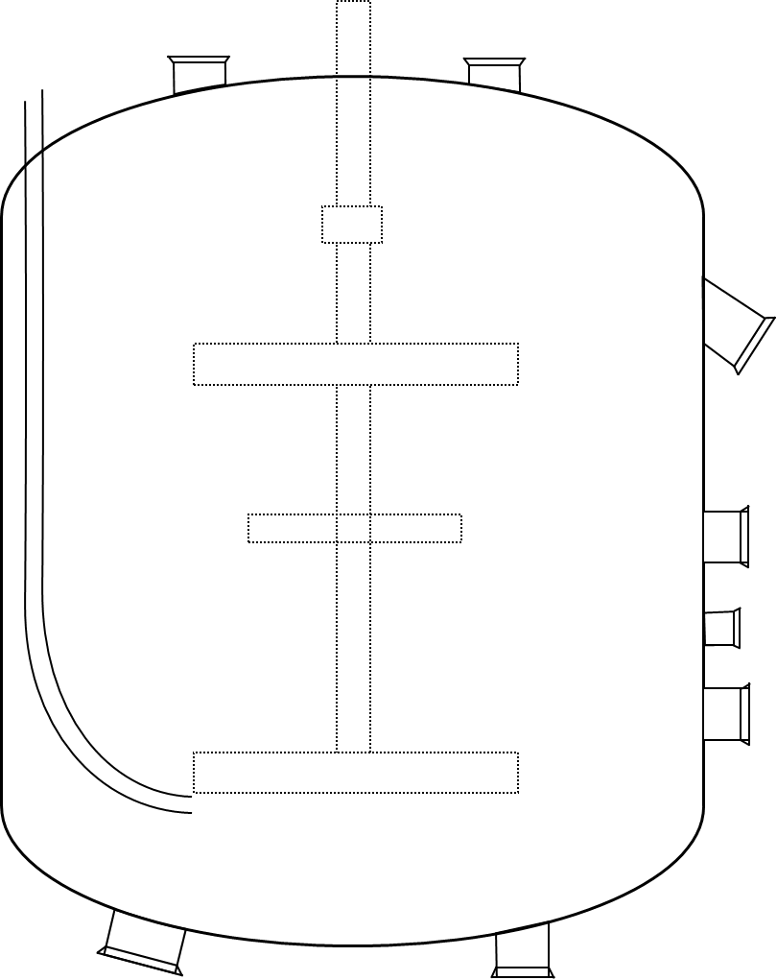

محل خروجی دوغاب

محل ورودی دوغاب پایین

محل خروجی گاز

محل خروجی گاز

محل خروجی دوغاب

ورودی گاز

پره­ی سوم

پره­ی اول

پره­ی دوم

محل ورودی هگزان تازه

محل ورودی دوغاب بالا

محل خروجی محصول

شکل 1. شماتیک دو بعدی راکتور همراه جریان­های عملیاتی

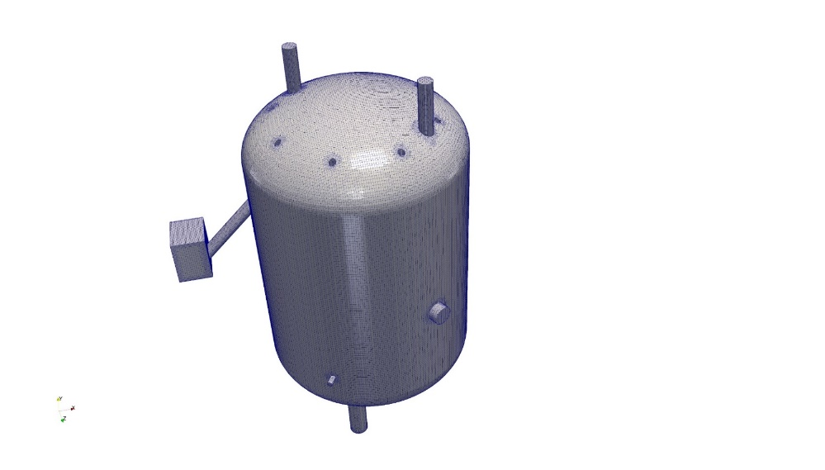

شکل 2. شبکه بندی سه بعدی راکتور

1. **نتایج و بحث**

در شبیه سازی­ها تا رسیدن به حالت پایدار عملیات راکتور ادامه یافته و نتایج این حالت برای ارائه انتخاب شده است. در مدل دو فازی، کسر حجمی فازها یکی از متغییرهای مهم می­باشد و به عنوان پارامتری از میزان پخش شدن گاز در دوغاب و پتانسیل انتقال جرم بین دو فاز در نظر گرفته می­شود. این متغییر در قالب کانتور­های عمودی و افقی از راکتور گزارش شده است. هچنین سرعت فاز دوغاب به عنوان متغییر تاثیر گذار در ایجاد اختلاط در قالب کانتورهای افقی گزارش شده است. عدم قطعیت در متغییرهای گرانروی دوغاب و قطر حباب لزوم بررسی تاثیر این متغییرها بر ویژگی راکتور می­باشد.

* 1. **کسر حجمی فاز گاز**

کانتور کسر حجمی گاز پیش‌بینی‌شده در صفحه میانی بین پره­ها در شکل‌ 3 آورده شده است. جریان گاز از طریق 8 نازل ورودی که در شکل 2 نشان داده شده است، وارد راکتور شده و با برخورد به پره­ی اول پراکنده می­شود و در جهت محوری راکتور بالا می­رود تا از نازل­های بالایی از راکتور خارج شود.. جریان دوغاب ورودی از طریق 2 نازل از میانه­ی راکتور وارد راکتور شده و به صورت جریان پایین رونده از نازل­های پایینی خارج می­شود. محل قرار گیری نازل ها در شکل 2 نشان داده شده است. الگوی تجمع گاز را در نواحی جریان چرخشی و در ناحیه کم فشار پشت پره­ها تجمع گازی را نشان می­دهد. در کف مخزن در زیر پروانه پایینی، حباب ها تحت نیروهای شناوری بالا می روند که بر اثرات اینرسی غلبه می کند و باعث می شود که گاز در این ناحیه بسیار کمتر شود. با بالا رفتن در طول محور راکتور مشاهده می­شود کسر حجمی گاز در نواحی دور از پره­ها و نزدیکی دیواره ها افزایش می­یابد که در اثر برخورد گاز ورودی از نازل های مربوطه و پخش گاز توسط برخورد حباب­های گاز و پره­ها پراکنده شده تا نزدیکی دیواره­ها پخش می­شود. این پدیده در شکل 3 قابل مشاهده است که با بالا رفتن در طول محور راکتور کسر حجمی مقادیر بزرگ تری نسبت به قسمت پایینی راکتور دارد. الگوی تغییرات متغییر کسر حجمی فاز گاز در طول محور راکتور مطابقت خوبی با کارهای آزمایشگاهی نشان می­دهد [25]. در این پژوهش کسر حجمی فاز دو غاب در طول محور دوغاب اندازه گیری شده و نتایج گزارش شده نشان می­دهد در نواحی حضور پره ها تجمع فاز گاز رخ می­دهد و کسر حجمی فاز گاز افزایش می­یابد و کسر حجمی گاز با بالا رفتن در طول محور راکتور افزایش می­یابد.

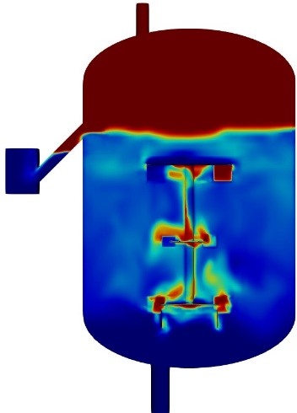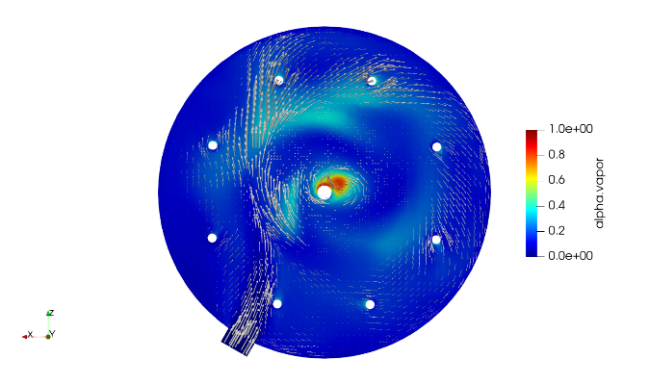

شکل 3. کانتور مقطعی از نمای عمودی برای کسر حجمی فاز بخار

شکل 4 برش­های مقطعی افقی از راکتور را نشان می­دهد و نحوه­ی تغییر کسر حجمی در طول محور نشان داده شده است. کانتورها در مقاطعی از پایین تا بالای راکتور، به ترتیب: پره­ی اول، ورودی جریان دوغاب پایین، پره­ی دوم، ورودی دوغاب بالا، پره­ی سوم و جریان سرریز محصول آورده شده است. در این شکل سرعت فاز دوغاب نیز در قالب بردارهای سفید رنگ نشان داده شده است. اندازه­ی این بردارها در مقاطعی که شامل پره­ها می­شوند، به علت سرعت دورانی بالا­ی پره­ها بیشتر می­شود. کسر حجمی فاز گاز در مرکز راکتور مقادیر بیشتری دارد و در مقاطعی که پره­ها را نشان می­دهد، پشت پره­ها کسر حجمی گاز بیشتر است. این امر نشان دهنده­ی تجمع فاز گاز بعلت ناحیه کم فشار تشکیل شده در پشت پره را نشان می دهد. فشار پایین پشت پره به نسبت نواحی اطراف در نهایت باعث ایجاد نیروی فشاری بر روی حباب ها و تجمع پشت پره­ها می شود. در مقاطع بالایی راکتور کسر حجمی فاز گاز مقادیر بیشتری دارد و نشان دهنده­ی افزایش ماندگی گاز در طول محور راکتور می­باشد. در شکل 4 (ب) تاثیر جریان ورودی دوغاب پایین بر پراکندگی فاز گاز در این مقطع مشخص است. ورود این جریان بر بردارهای سرعت دوغاب اثر می­گذارد و به علت اینکه این جریان عاری از گاز می­باشد، کانتور کسر حجمی فاز گاز و مقادیر آن را تحت تاثیر می­گذارد. این امر برای جریان ورودی دوغاب بالا هم که در شکل 4 (د) آورده شده است، مشهود است. علاوه بر این، جریان ورودی دوغاب اثر خود را بر الگوی جریان تا مرکز راکتور دارد و به عنوان یکی از مکانیسم های اختلاط در داخل راکتور به شمار می آید.

* 1. **سرعت فاز دوغاب**

سرعت فاز دوغاب به عنوان متغییر تاثیر گذار در ایجاد اختلاط در شکل 5 نشان داده شده است. شکل 5 کانتور سرعت فاز دوغاب در مقاطعی از پایین راکتور تا بالای راکتور، به ترتیب: پره­ی اول، ورودی جریان دوغاب پایین، پره­ی دوم، ورودی دوغاب بالا، پره­ی سوم و جریان سرریز محصول را نشان می دهد. شکل 5 (الف) به علت چرخش پره و سرعت چرخشی، سرعت فاز مایع در انتهای پره به حداکثر سرعت چرخشی (8-9 متر بر ثانیه) می­رسد در شکل 5 (ب) تاثیر جریان دوغاب ورودی بر میدان سرعت فاز مایع با توجه به چرخش ساعتگرد پره­ها قابل مشاهده است. به علت طول کمتر پره­ی دوم نسبت به پره­ی اول و سوم سرعت فاز مایع در این ناحیه کمتر است. در شکل 5 (د) تاثیر جریان ورودی دوغاب بالا بر میدان سرعت فاز قابل مشاهده است. لازم به ذکر است که در عملیات راکتور دو مکانیسم عمده در اختلاط ماکروسکوپیک مواد دخیل است: جابجایی سیال در راکتور به دلیل چرخش پره ها که عمده این جابجایی توسط پره بالا و پایین صورت می پذیرد، و جابجایی سیال به واسطه دو جریان جانبی دوغاب که با توجه به سرعت (بین 3 تا 4 متر بر ثانیه) وارد می شوند و تا عمق راکتور پیش می­روند. پره­ها وظیفه ایجاد جریان شعاعی را دارند و باعث باز پخش حباب­ها در راکتور می شوند. قدرت چرخشی پره­ها که با ورود جریان گاز از طریق 8 نازل ورودی که مستقیما با پره­ی اول برخورد می­کنند، باعث پخش شدن شعاعی گاز می­شود. همانطور که در شکل 4 (الف) و 4 (و) مشاهده شده است، پره­های اول و سوم فاز گاز را در شعاع پراکنده می­کند. جریان­های ورودی دوغاب که در شکل 5(ب) و 5(د) نشان داده شده است، وظیفه ایجاد جریان عمدتا محوری را دارد که دوغاب را از دیواره تا عمق راکتور هدایت کرده و به سمت پایین راکتور منتقل می کند. ترکیب این دو عملکرد باعث ایجاد اختلاط کاملی در کل راکتور در ناحیه پره ها می شود.

|  |  |  |  |
| --- | --- | --- | --- |
|  | **(الف)** | **(ب)** | **(ج)** |
|  | **(د)** | **(و)** | **(ه)** |

شکل 4. کانتور کسر حجمی فاز بخار برای راکتور در مقاطع افقی در (الف)پره­ی شماره­ی 1، (ب) ورودی دوغاب پایین، (ج) پره­ی شماره­ی 2 (د) ورودی دوغاب بالا، (ه) پره­ی شماره­ی 3 (و) جریان سرریز

|  |  |  |  |
| --- | --- | --- | --- |
|  | **(الف)** | **(ب)** | **(ج)** |
|  | **(د)** | **(ه)** | **(و)** |

شکل 5. کانتور سرعت فاز دوغاب برای راکتور در مقاطع افقی در (الف)پره­ی شماره­ی 1، (ب) ورودی دوغاب پایین، (ج) پره­ی شماره­ی 2 (د) ورودی دوغاب بالا، (ه) پره­ی شماره­ی 3 (و) جریان سرریز

شکل 6 بردای های سرعت فاز دوغاب در برش عمودی از راکتور را نشان می دهد. این بردارها نحوه­ی حرکت سیال در داخل راکتور را نشان می­دهد. قسمت­های متفاوتی از الگوی جریان قابل مشاهده است. بالای پره­ها که الگوی جریان به سمت نازل خروجی حرکت می­کند، مابین پره­ها که یک حلقه اختلاط در اثر چرخش پره­ها ایجاد شده است (نواحی 1 و2) همچنین الگوی زیرین پره­ها در اثر مکش جریان بیرون رونده­ی دوغاب پایینی ایجاد شده است. برخی پژوهش ها نحوه­ی اختلاط در راکتورهای همزن دار را مورد بررسی قرار داده اند که الگوی جریان گزارش شده نشان دهنده­ی نواحی گردابه ما بین پره­ها می­باشد. [24].

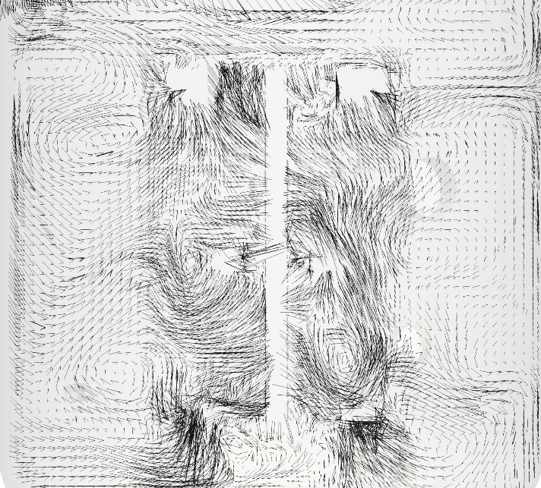

جریان سرریز

2

1

شکل 3. کانتور عمودی از راکتور برای بردار سرعت فاز دوغاب

* 1. **تاثیر گرانروی فاز دوغاب**

عدم قطعیت در پارامترهای فرآیندی مانند ویسکوزیته­ی فاز دوغاب و اندازه‌ی قطر حباب لزوم انجام آنالیز حساسیتی روی این پارامتر­ها می­باشد تا اثر آنها را بر عملکرد راکتور مشاهده کنیم. برای ویسکوزیته­ی فاز دوغاب، مقادیر 174/0، 5/2 و 14 (طبق مدارک مهندسی موجود) سانتی پواز و برای فاز گاز حباب های 5 و 10 میلی متر در نظر گرفته شده است. شکل 8 متوسط کسر حجمی فاز گاز در قسمت پر شده با دوغاب (پایین راکتور تا سر ریز راکتور) برای گرانروی­های مختلف و قطر حباب 5 میلی متر را نشان می­دهد. با افزایش گرانروی و ثابت ماندن قطر حباب، متوسط ماندگی فاز بخار در راکتور افزایش می یابد. علت این امر افزایش نیروی پسا وارده به حباب گاز می­باشد و هرچقدر این نیرو بیشتر شود حباب گاز ماندگی بیشتری در فاز دوغاب خواهد داشت و در نتیجه کسر حجمی افزایش می­یابد. برای اینکه شبیه سازی­های گرانروی بالا و متوسط سریعتر به حالت پایدار برسند و در زمان محاسبات صرفه جویی شود، شرایط اولیه این شبیه سازی­ها، ثانیه 40 شبیه سازی با گرانروی پایین در نظر گرفته شده است. متوسط کسر حجمی برای گرانروی پایین مقدار 1619/0، گرانروی متوسط برابر 1822/0 و برای گرانروی بالا برابر با مقدار 2664/0 بدست آمده است. در پژوهشی که به صورت آزمایشگاهی انجام شده است، تاثیر افزایش گرانروی بر کسر حجمی گاز بررسی شده است که تا یک نقطه­ی بحرانی با افزایش گرانروی، کسر حجمی افزایش می­یابد. با افزایش گزانزوی از 1 تا 4 سانتی پواز در راکتور همزن دار برای سیستم آب و هوا، کسر حجمی از 5/3 درصد به 4 درصد افزایش می­یابد [27].

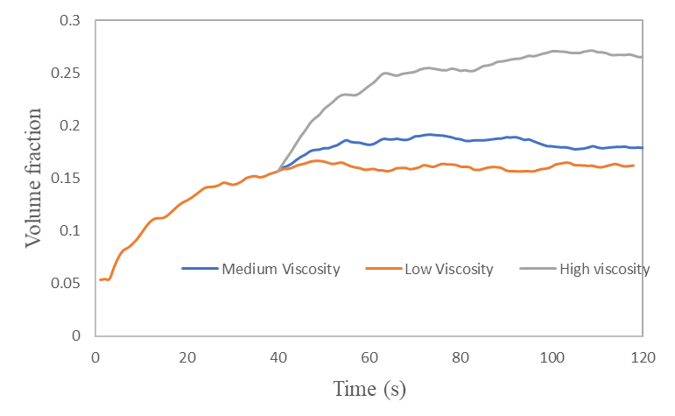

شکل 8. مقایسه­ی متوسط کسر حجمی برای گرانروی ­های کم (174/0 سانتی پواز)، متوسط (5/2 سانتی پواز) و بالا(14 سانتی پواز)

* 1. **تاثیر قطر حباب گاز**

برای بررسی تاثیر اندازه­ی قطر حباب بر سایر متغییر ها مانند کسر حجمی فاز گاز، دو قطر حباب 5 و 10 میلی متر انتخاب شده است. علت این انتخاب این بوده است که در اکثر سیستم­های دوفازی همزن دار، قطر حباب گاز اعدادی بین 1-10 میلی متر گزارش شده اند [28]. شکل 9 کسر حجمی فاز بخار برای قطرهای حباب­ 5 و 10 میلی متر را نشان می­دهد. در این مقایسه برای مشاهده­ی تاثیر قطر حباب بر کسر حجمی فاز گاز در کل راکتور، ویسکوزیته­ی فاز دوغاب برابر با 174/0 سانتی پواز در نظر گرفته می­شود. مقدار کسر حجمی فاز بخار برای اندازه قطر حباب 10 میلی متر کمتر از قطر حباب 5 میلی متر است. زیرا به قطر حباب بزرگتر نیروهای شناوری بیشتری نسبت به حباب کوچک تر­ وارد می­شود (متناسب با قطر به توان 3). هرچند نیروی درگ بیشتری نیز با افزایش قطر وارد به حباب بزرگتر وارد می­شود (حدودا متناسب با قطر به توان 2)، اما چون نیروی شناوری در نهایت به نسبت بیشتری افزایش می­یابد در نتیجه فاز گاز میزان ماندگی کمتری خواهد داشت. کسر متوسط حجمی برای قطر حباب 10 میلی متر و گرانروی پایین در زمان پایدار شرایط عملیاتی برای این شبیه سازی برابر با مقدار 0904/0 شده است که این مقدار در قطر حباب 5 میلی متر 1619/0 می­باشد.

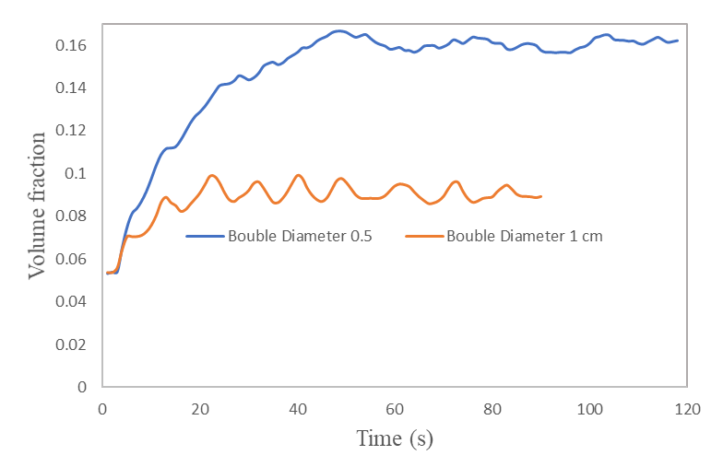

شکل 9. مقایسه­ی متوسط کسر حجمی برای قطر حباب 5 و 10 میلی متر درویسکوزیته­ی کم (174/0 سانتی پواز)

1. **جمع بندی و نتیجه گیری**

در این پژوهش جریان دوفازی آشفته در راکتور همزن دار تولید پلی اتیلن سنگین در ابعاد صنعتی توسط دینامیک سیالات محاسباتی، شبیه سازی شد. شبیه سازی­های انجام شده نتایجی از الگوی جریان، کسر حجمی فاز گاز، سرعت فاز دوغاب در دسترس قرار داد که با سایر مقالات در زمینه شبیه سازی و پژوهش های آزمایشگاهی راکتور­های همزن دار چند فازی، مطابقت نشان داد. الگوی جریان فاز گاز در طول محور راکتور گزارش شد و کانتور­های افقی کسر حجمی و سرعت فاز دوغاب نشان دهنده­ی باز پخش گاز توسط پره­ها می­باشد به طوری که کسر حجمی فاز گاز در شعاع با بالا رفتن در طول محور راکتور افزایش می­یابد. در نتیجه پره­ها به خوبی فاز­ها را پراکنده کرده و همراه جریان های ورودی دوغاب، اختلاط خوبی در سیستم ایجاد کرده­اند، به طوری که هیچ جایی از راکتور ناحیه­ی مرده وجود ندارد. تاثیر برخی متغییر ها بررسی شد و در اثر افزایش گرانروی فاز دوغاب، با ثابت ماندن سایر متغییرها، باعث افزایش ماندگی فاز گاز می­شود. گرانروی فاز دوغاب مقادیر 174/0، 5/2 و 14 سانتی پواز اتخاذ شده که مقادیر کسر حجمی فاز گاز برابر با مقادیر 1619/0، 1822/0 و 2663/0 بدست آمد. همچنین قطرهای 5 و 10 میلی متر جهت بررسی تاثیر قطر حباب بر ویژگی­های راکتور بررسی شد که قطر حباب بزرگتر سریع تر از راکتور خارج می­شوند و باعث ماندگی پایین تر فاز گاز می­شوند به طوری که قطر 5 میلی متر کسر حجمی 1619/0 و قطر حباب 10 میلی متر کسر حجمی 0904/0 بدست آمدند.

**علایم اختصاری**

|  |  |
| --- | --- |
| کسر حجمی | α |
| چگالی (kg/m3) | ρ |
| سرعت (m/s) | U |
| شتاب جاذبه (m/s2) | g |
| مومنتوم منتقل شده بین فازی (kg.m.s-1) | Mi,k |
| نیروی گریز از مرکز(N) |  |
| فشار (pa) | p |
| تنسور استرس(kg.m-1s-2) |  |
| ضریب درگ | CD |
| عدد رینولدز | Re |
| قطر حباب (m) | d |

1. **منابع**

[1] J. J. Ford, T. J. Heindel, T. C. Jensen, and J. B. Drake, “X-ray computed tomography of a gas-sparged stirred-tank reactor,” *Chemical Engineering Science*, vol. 63, no. 8, pp. 2075–2085, Apr. 2008, doi: 10.1016/J.CES.2008.01.007.

[2] J. B. Joshi *et al.*, “CFD simulation of stirred tanks: Comparison of turbulence models. Part I: Radial flow impellers,” *Canadian Journal of Chemical Engineering*, vol. 89, no. 1, pp. 23–82, Feb. 2011, doi: 10.1002/CJCE.20446.

[3] T. Kumaresan and J. B. Joshi, “Effect of impeller design on the flow pattern and mixing in stirred tanks,” *Chemical Engineering Journal*, vol. 115, no. 3, pp. 173–193, Jan. 2006, doi: 10.1016/J.CEJ.2005.10.002.

[4] U. Veera, A. Patwardhan, J. J.-C. E. Research, and undefined 2001, “Measurement of gas hold-up profiles in stirred tank reactors by gamma ray attenuation technique,” *Elsevier*, Accessed: Dec. 05, 2021. [Online]. Available: https://www.sciencedirect.com/science/article/pii/S0263876201720977

[5] A. Bakker and V. D. A. H.E.A., “A COMPUTATIONAL MODEL FOR THE GAS-LIQUID FLOW IN STIRRED REACTORS,” *undefined*, 1994.

[6] N. G. Deen, T. Solberg, and B. H. Hjertager, “Flow Generated by an Aerated Rushton Impeller: Two-phase PIV Experiments and Numerical Simulations,” *Canadian journal of chemical engineering*, vol. 80, no. 4, pp. 638–652, 2002, doi: 10.1002/CJCE.5450800406.

[7] “Three-dimensional CFD simulation of gas-liquid two phase flow in SMBR.” https://www.researchgate.net/publication/288652884_Three-dimensional_CFD_simulation_of_gas-liquid_two_phase_flow_in_SMBR (accessed Dec. 05, 2021).

[8] M. Li, G. White, D. Wilkinson, and K. J. Roberts, “LDA measurements and CFD modeling of a stirred vessel with a retreat curve impeller,” *Industrial and Engineering Chemistry Research*, vol. 43, no. 20, pp. 6534–6547, Sep. 2004, doi: 10.1021/IE034222S.

[9] V. v. Ranade and V. R. Deshpande, “Gas–liquid flow in stirred reactors: Trailing vortices and gas accumulation behind impeller blades,” *Chemical Engineering Science*, vol. 54, no. 13–14, pp. 2305–2315, Jul. 1999, doi: 10.1016/S0009-2509(98)00301-7.

[10] S. Ahmed, P. Ranganathan, … A. P.-J. of bioscience and, and undefined 2010, “Computational fluid dynamics modeling of gas dispersion in multi impeller bioreactor,” *Elsevier*, Accessed: Dec. 05, 2021. [Online]. Available: https://www.sciencedirect.com/science/article/pii/S1389172309010457

[11] N. N. Dutta and V. G. Pangarkar, “Critical impeller speed for solid suspension in multi‐impeller three phase agitated contactors,” *The Canadian Journal of Chemical Engineering*, vol. 73, no. 3, pp. 273–283, 1995, doi: 10.1002/CJCE.5450730302.

[12] W. Himmelsbach, D. Houlton, … D. O.-C. engineering, and undefined 2006, “New advances in agitation technology for exothermic reactions in very large reactors,” *Elsevier*, Accessed: Dec. 05, 2021. [Online]. Available: https://www.sciencedirect.com/science/article/pii/S000925090500847X

[13] G. R. Kasat and A. B. Pandit, “Mixing time studies in multiple impeller agitated reactors,” *Canadian Journal of Chemical Engineering*, vol. 82, no. 5, pp. 892–904, 2004, doi: 10.1002/CJCE.5450820504.

[14] S. Shewale, A. P.-C. E. Science, and undefined 2006, “Studies in multiple impeller agitated gas–liquid contactors,” *Elsevier*, Accessed: Dec. 05, 2021. [Online]. Available: https://www.sciencedirect.com/science/article/pii/S0009250905004185

[15] D. A. Drew, “Mathematical Modeling of Two-Phase Flow,” *http://dx.doi.org/10.1146/annurev.fl.15.010183.001401*, vol. 15, pp. 261–291, Nov. 2003, doi: 10.1146/ANNUREV.FL.15.010183.001401.

[16] X. Sun, S. Kim, M. Ishii, and S. G. Beus, “Modeling of bubble coalescence and disintegration in confined upward two-phase flow,” *Nuclear Engineering and Design*, vol. 230, no. 1–3, pp. 3–26, May 2004, doi: 10.1016/J.NUCENGDES.2003.10.008.

[17] D. A. Drew and R. T. Lahey, “The virtual mass and lift force on a sphere in rotating and straining inviscid flow,” *International Journal of Multiphase Flow*, vol. 13, no. 1, pp. 113–121, Jan. 1987, doi: 10.1016/0301-9322(87)90011-5.

[18] T. Frank, P. J. Zwart, E. Krepper, H. M. Prasser, and D. Lucas, “Validation of CFD models for mono- and polydisperse air–water two-phase flows in pipes,” *Nuclear Engineering and Design*, vol. 238, no. 3, pp. 647–659, Mar. 2008, doi: 10.1016/J.NUCENGDES.2007.02.056.

[19] M. A. Rizk and S. E. Elghobashi, “A two-equation turbulence model for dispersed dilute confined two-phase flows,” *International Journal of Multiphase Flow*, vol. 15, no. 1, pp. 119–133, Jan. 1989, doi: 10.1016/0301-9322(89)90089-X.

[20] O. Simonin and L. ViolletP, “Prediction of an oxygen droplet pulverization in a compressible subsonic coflowing hydrogen flow.,” *undefined*, 1990.

[21] J. Luo and A. Gosman, “PREDICTION OF IMPELLER- INDUCED FLOW IN MIXING VESSELS USING MULTIPLE FRAMES OF REFERENCE,” *undefined*, 1994.

[22] “OpenFOAM 7 | OpenFOAM.” https://openfoam.org/version/7/ (accessed Dec. 04, 2021).

[23] Mathematics, Numerics, Derivations and OpenFOAM®.” https://www.researchgate.net/publication/307546712_Mathematics_Numerics_Derivations_and_OpenFOAMR (accessed Dec. 04, 2021).

[24] F. Kerdouss, A. Bannari, and P. Proulx, “CFD modeling of gas dispersion and bubble size in a double turbine stirred tank,” *Chemical Engineering Science*, vol. 61, no. 10, pp. 3313–3322, May 2006, doi: 10.1016/J.CES.2005.11.061.

[25] S. S. Alves, C. I. Maia, and J. M. T. Vasconcelos, “Experimental and modelling study of gas dispersion in a double turbine stirred tank,” *Chemical Engineering Science*, vol. 57, no. 3, pp. 487–496, Feb. 2002, doi: 10.1016/S0009-2509(01)00400-6.

[26] T. Wang, J. Wang, and Y. Jin, “Slurry reactors for gas-to-liquid processes: A review,” *Industrial and Engineering Chemistry Research*, vol. 46, no. 18, pp. 5824–5847, Aug. 2007, doi: 10.1021/IE070330T.

[27] A. Paglianti, K. Takenaka, W. Bujalski, and K. Takahashi, “Estimation of gas hold-up in aerated vessels,” *Canadian Journal of Chemical Engineering*, vol. 78, no. 2, pp. 386–392, 2000, doi: 10.1002/CJCE.5450780214.

[28] M. Bouaifi, G. Hebrard, D. Bastoul, and M. Roustan, “A comparative study of gas hold-up, bubble size, interfacial area and mass transfer coefficients in stirred gas-liquid reactors and bubble columns,” *Chemical Engineering and Processing*, vol. 40, no. 2, pp. 97–111, 2001, doi: 10.1016/S0255-2701(00)00129-X.